CV 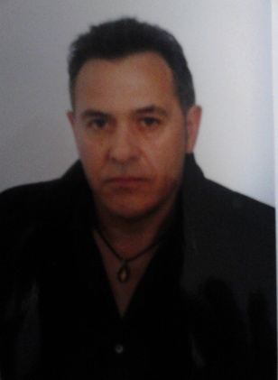

GALO SOBRINO GARCIA

C/LAGO DE SOMIEDO Nº1-1ºA

LLARANES-AVILES-CP 33460

ASTURIAS

E-mail [ritornodicapri@hotmail.es](mailto:ritornodicapri@hotmail.es)

FECHA DE NACIMIENTO 14-07-1958 CARREÑO-CANDAS

D.N.I. 11384546Y

T.L.F.692286119

ESTUDIOS

GRADUADO ESCOLAR

CURSOS

CERTIFICADO( FP) VIJILANTE NOTURNO-SERENO

VIDA LABORAL

DRAG Y CONS S.A OBRAS SUBT S.A UTE COLE

Del 05-07-2000 al 21-03-2001 Mqtª de locomotora

APROVECHAMIENTOS Y RECUPERACIONES DEL NORTE S.L (APRENOR S.L)

Del 05-05-2001 al 30-06-2004 con la categoría de Mqtª de interior.

HULLERAS DEL NORTE S.A. (HUNOSA)

Del 17 de enero de 1986 al 31 de diciembre de 1990 Ayudante Minero

Del 01 de enero de 1991 al 22 de diciembre de 1993 con la categoría de Mqtª de interior,

También como caminero y Ayudante de barrenista.

HIERROS Y APLANACIONES S.A (HIASA) CRUPO GOMVARRI

.del 28-11-2005 al 04-04-2012 Operario de maquina punzonadora y zizaya

HOLA ESTOS SON ALGUNOS DE MIS TRABAJOS MAS DES TACADOS, EN ESTOS MOMENTOS

ESTOY EN EL PARO COBRANDO HASTA EL 2014 ,TENGO MINUSBALIA 44% SOY UNA PERSONA MUY ACTIBA Y POLIBALENTE ,ESPERO PUEDAN TENER ENCUENTA MI EXPERIENCIA Y MI VIDA LABORAL DE 33 AÑOS ATENTAMENTE GALO SOBRINO GARCIA.

10